1.-

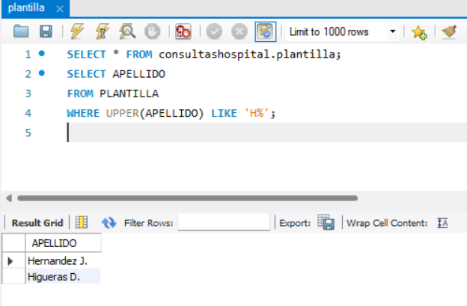2-

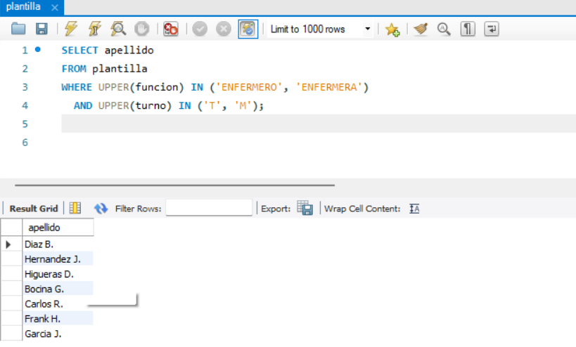

3-

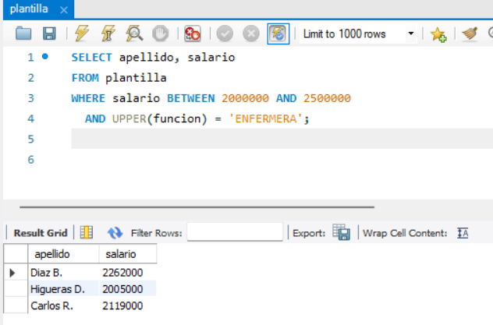

4-

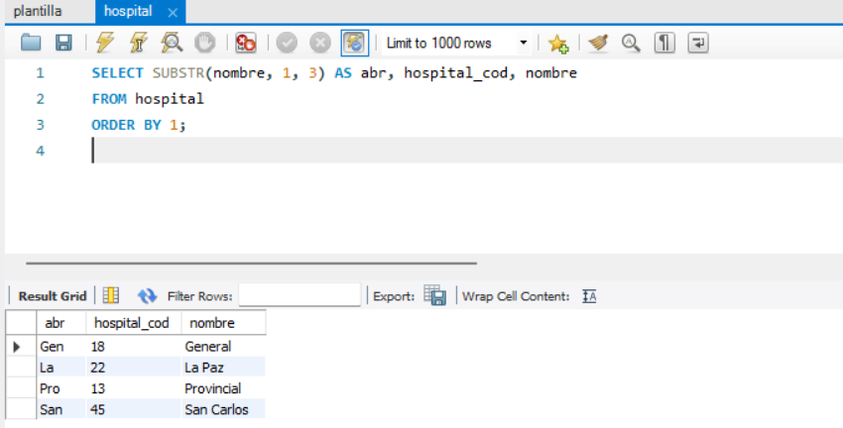

5-

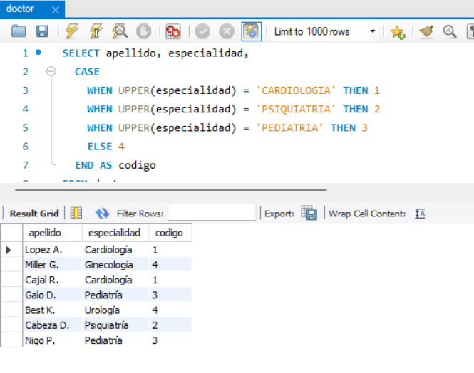

6-

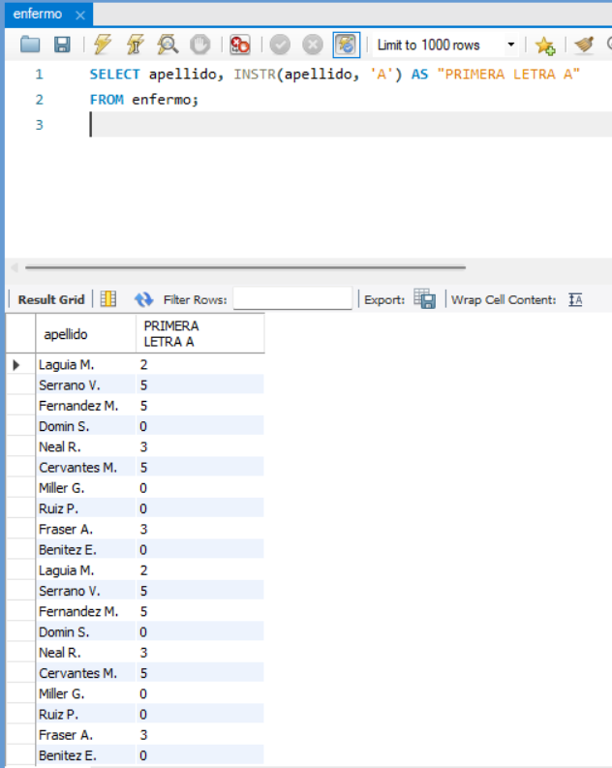

7-

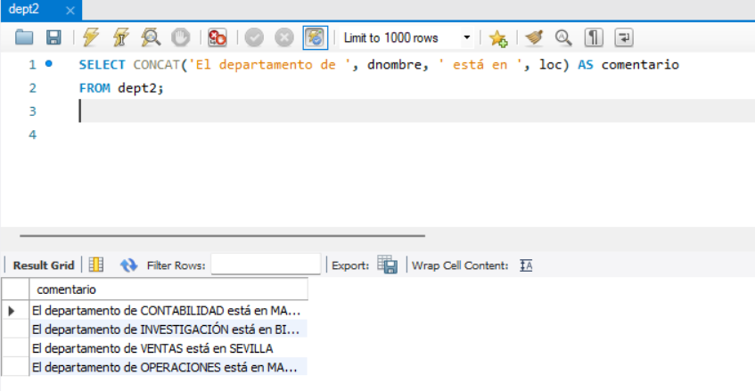En mysql , para concatenar strings, puedes usar la función CONCAT() en lugar de ||

CONCAT() toma múltiples argumentos y los une en un solo string.

8-

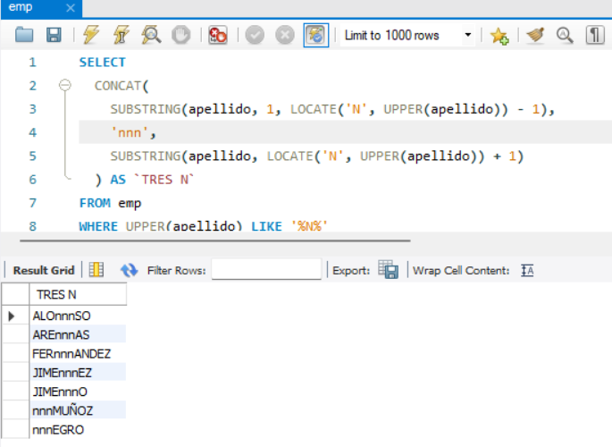LOCATE('N', UPPER(apellido)) busca la posición de la primera 'N'

SUBSTRING(apellido, 1, pos-1) toma la parte antes de esa 'N'.

Concatenamos 'nnn'.

Luego concatenamos la parte después con SUBSTRING(apellido, pos+1).

El filtro WHERE UPPER(apellido) LIKE '%N%' asegura que solo apellidos con 'N' entren.

9-

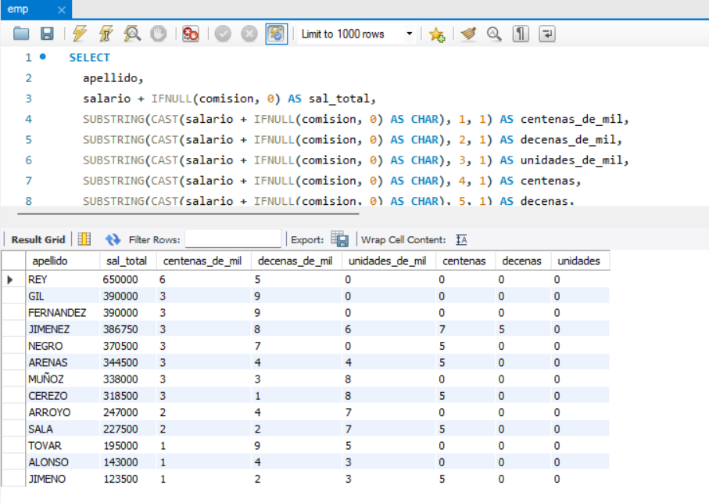La función NVL es de Oracle para manejar valores nulos. En MySQL es IFNULL

10-

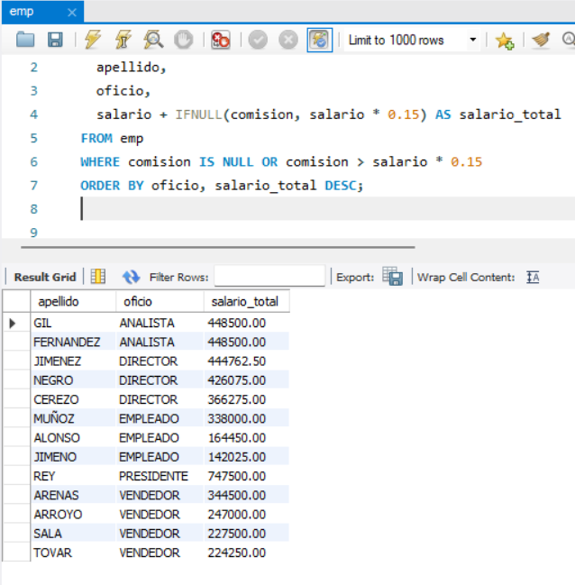

La función NVL es de Oracle para manejar valores nulos. En MySQL es IFNULL

11-

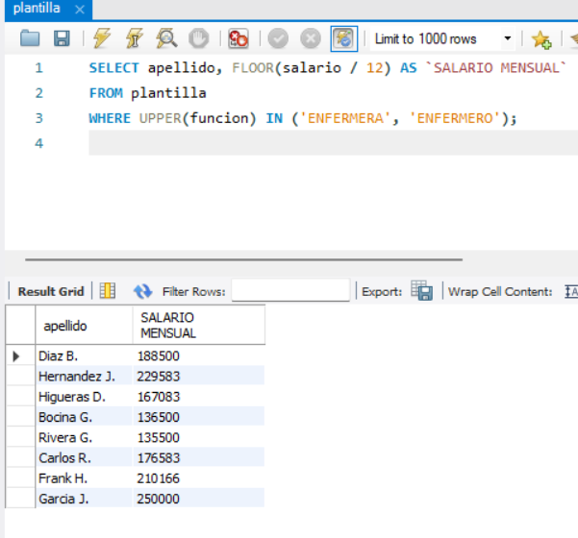no existe TRUNC, pero puedes usar FLOOR o CAST para enteros

12-

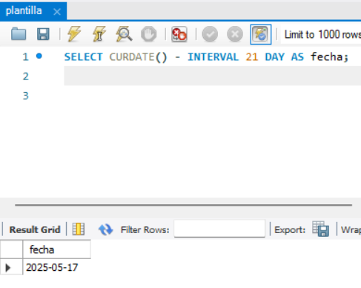

13-

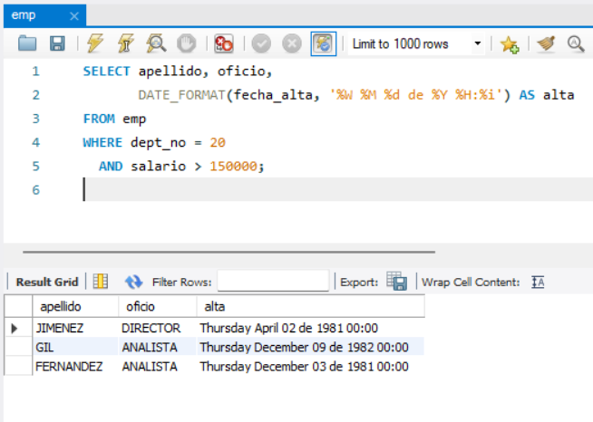

14-

15-

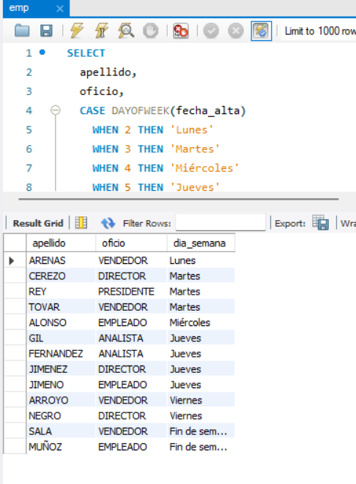

DAYOFWEEK(fecha_alta) devuelve:  
 1 = Domingo, 2 = Lunes, ..., 7 = Sábado.

El CASE traduce esos valores a los días deseados.

El ORDER BY organiza según el orden de lunes a viernes, dejando fines de semana al final.

16-

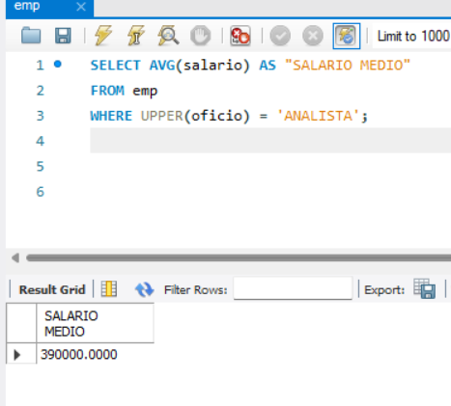

17-

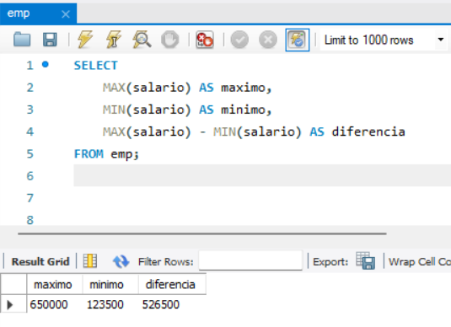

18-

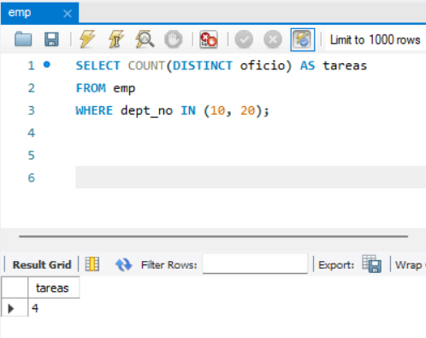

19-

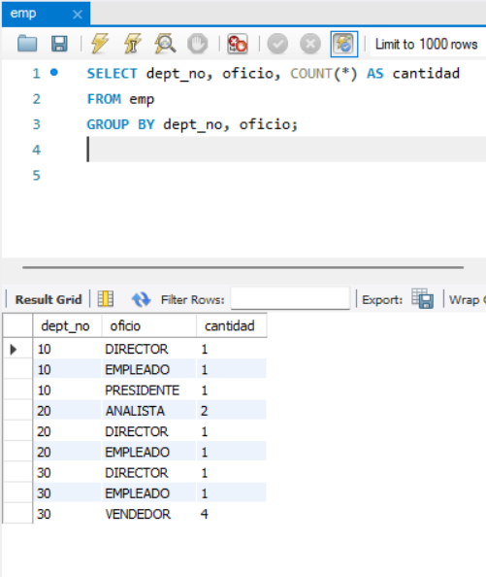

20-

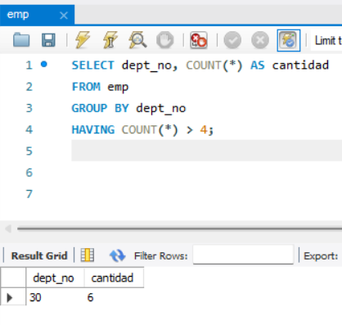

21-

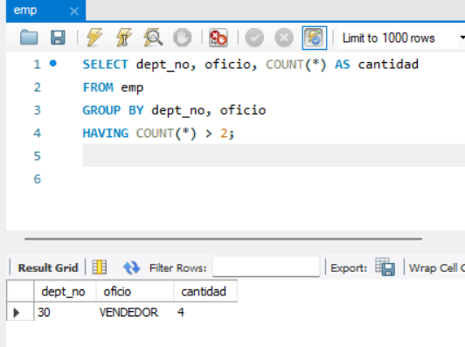

22-

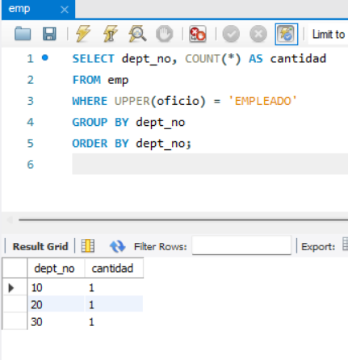

23-

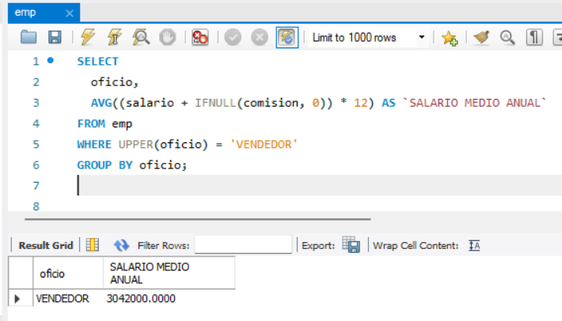

24-

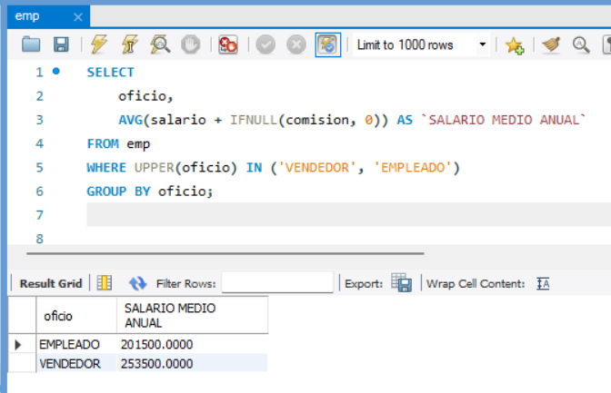

25-

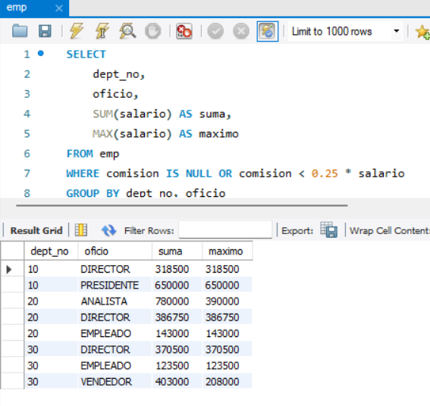

26-

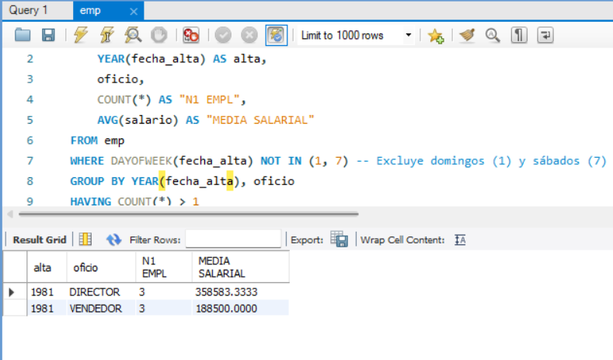

27-

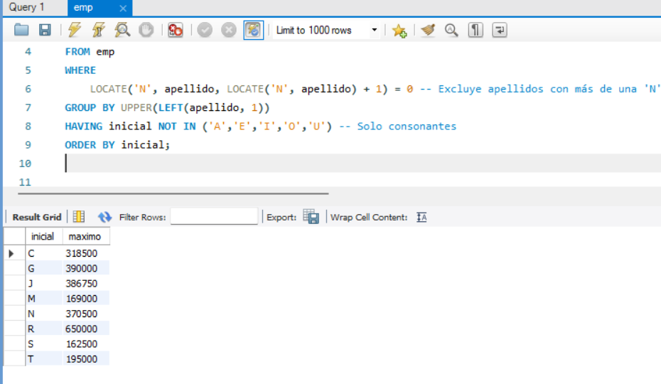

28-

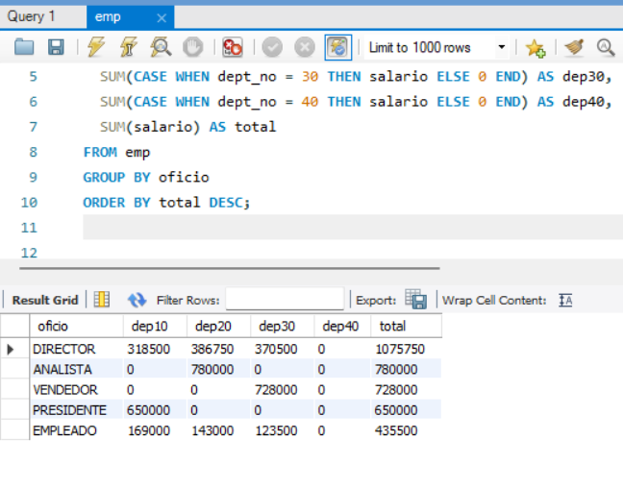

29-

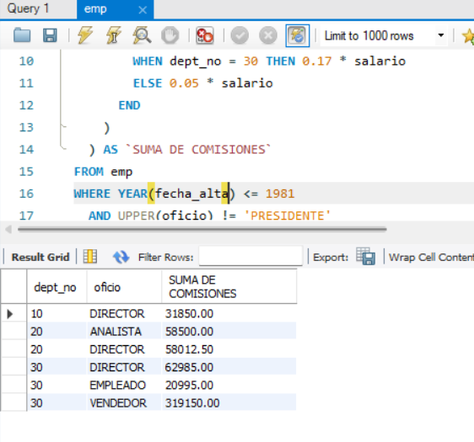

30-

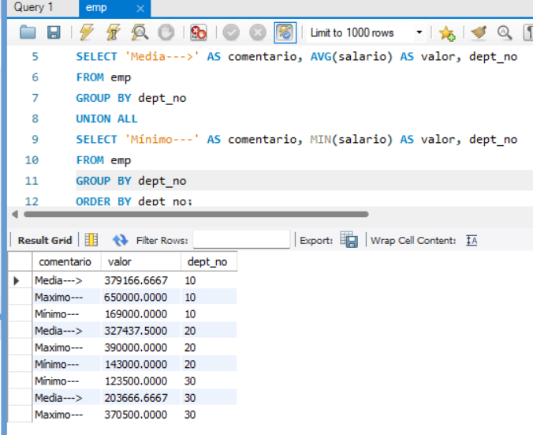

31-

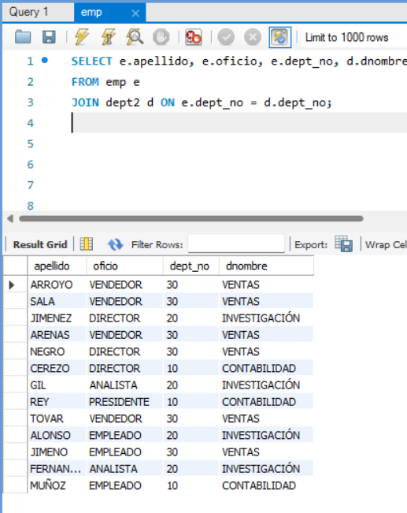

32-

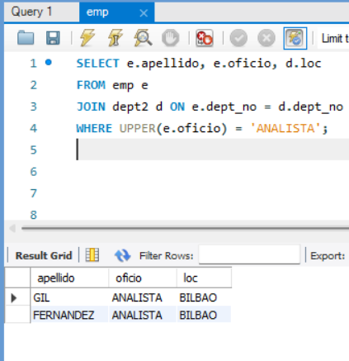

33-

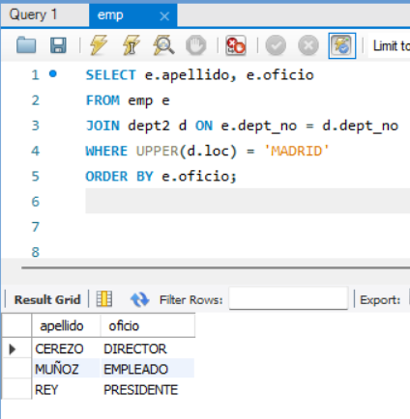

34-

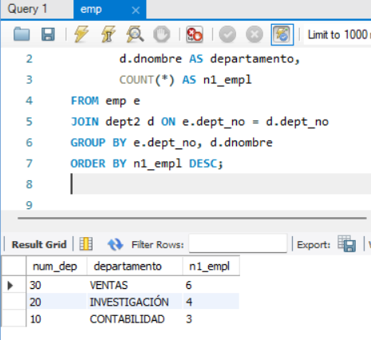

35-

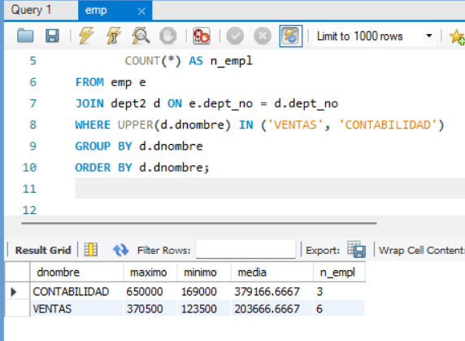

36-

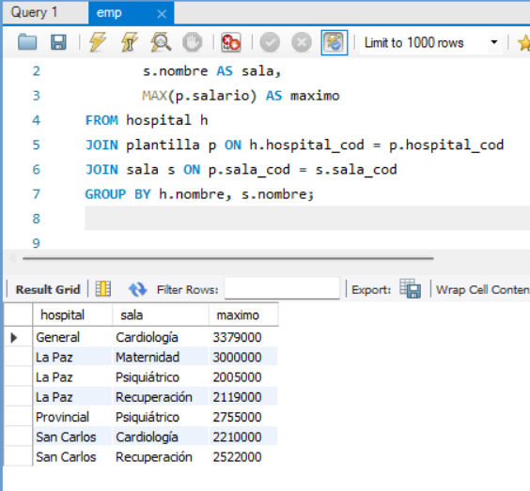

37-

38-

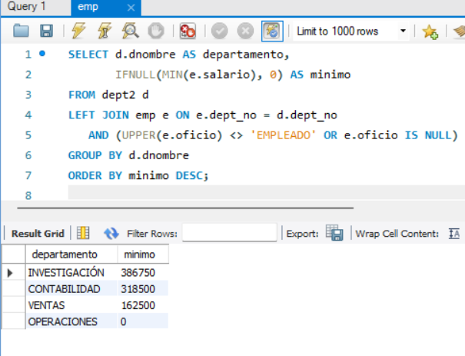

39-

40-

41-

42-

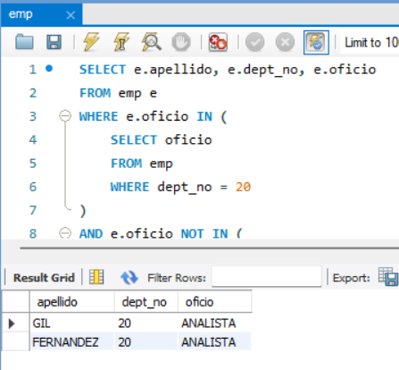

43-

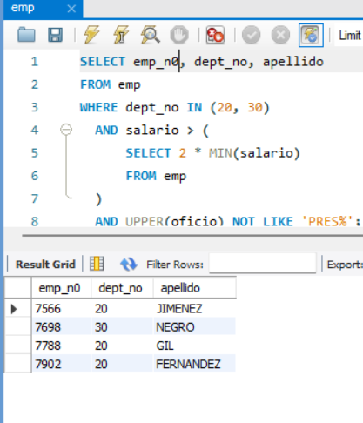

44-

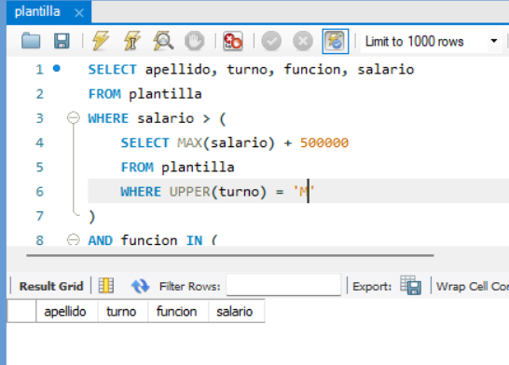

45-

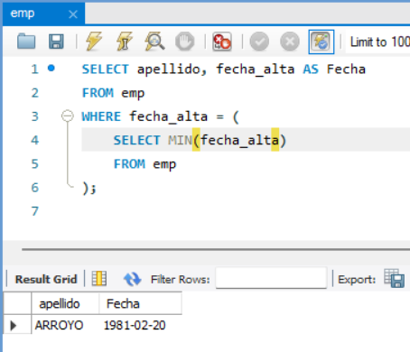

46-

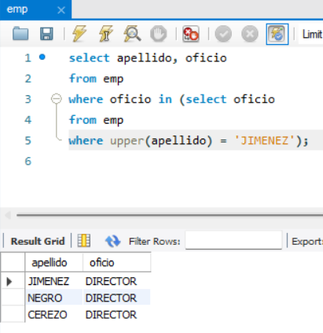

47-

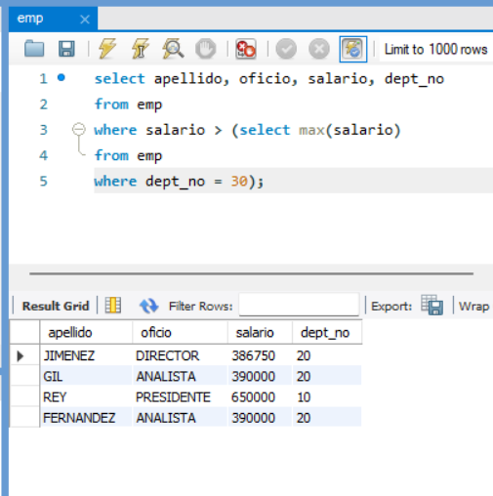

48-

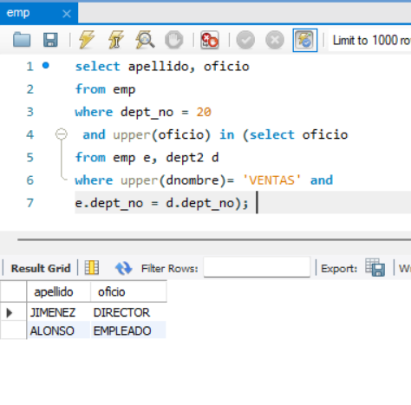

49-

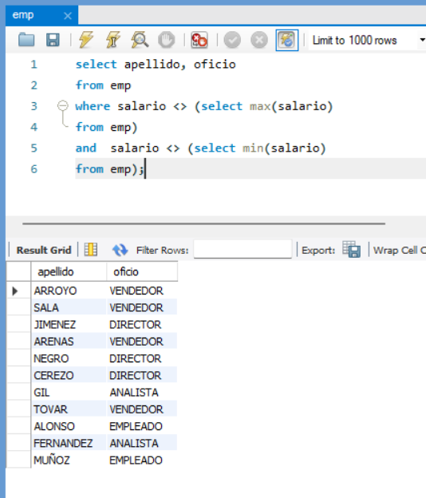

50-

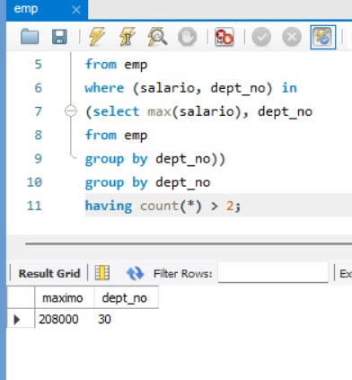

51-

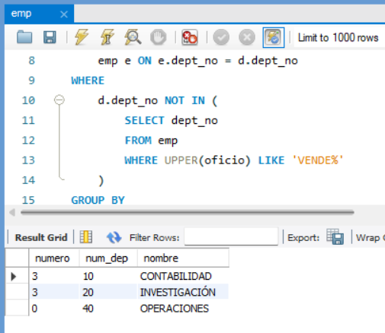

LEFT JOIN garantiza que también se incluyan departamentos sin empleados.

NOT IN excluye los departamentos donde hay al menos un vendedor.

COUNT(DISTINCT e.oficio) da la cantidad de oficios distintos por departamento.

52-

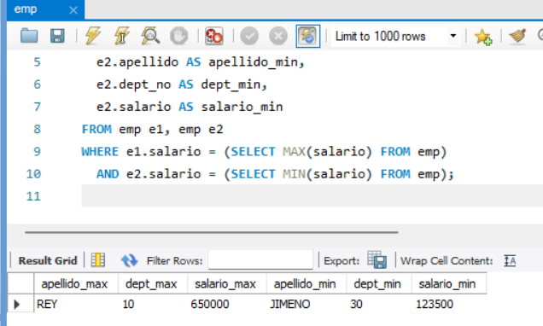

53-

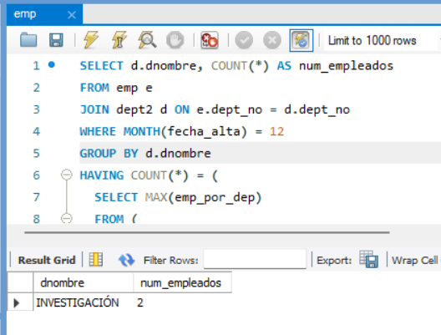

54-

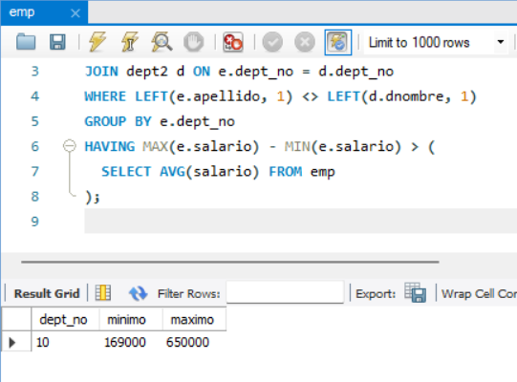

55-

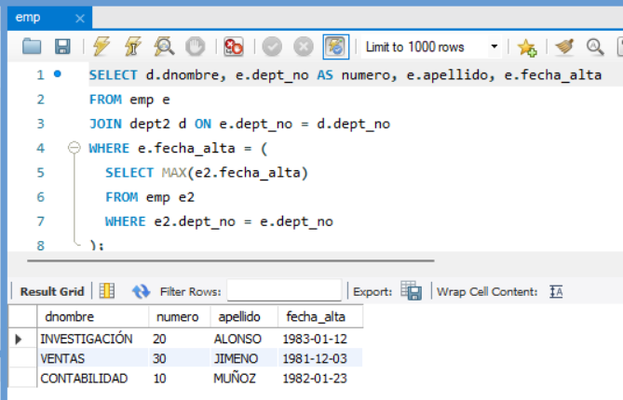

56-

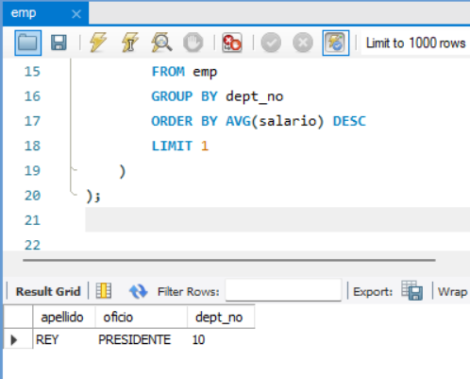

57-

58-

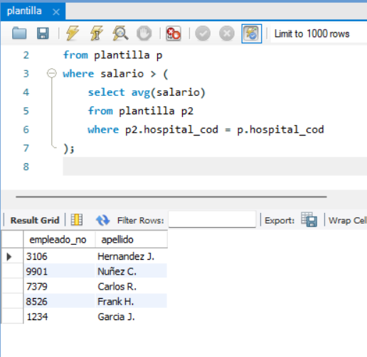

59-

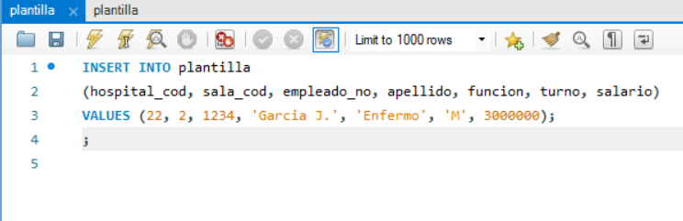

60-

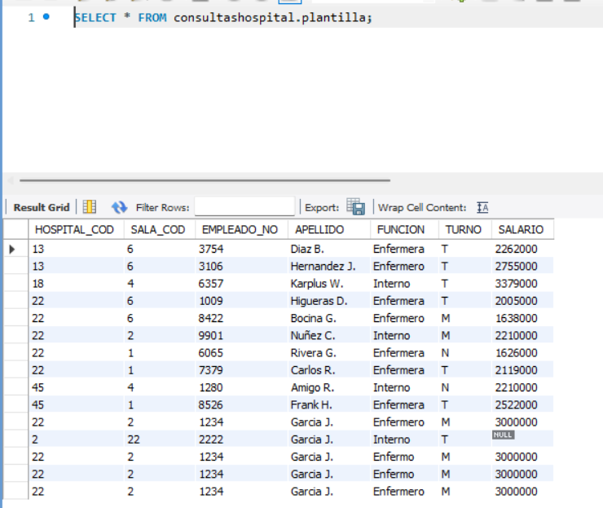

61-

La inserción falla por un error de sintaxis en la cadena de texto del apellido: falta la comilla simple de cierre.

insert into plantilla

(empleado_no, apellido)

values (1234,'Garcia J')

62-

Si esos campos son NOT NULL y no tienen valores por defecto, la inserción fallará porque no estás proporcionando datos para esas columnas obligatorias.

Si esos campos permiten NULL o tienen valores por defecto, entonces la inserción no fallará y esos campos tomarán NULL o su valor por defecto.

63-

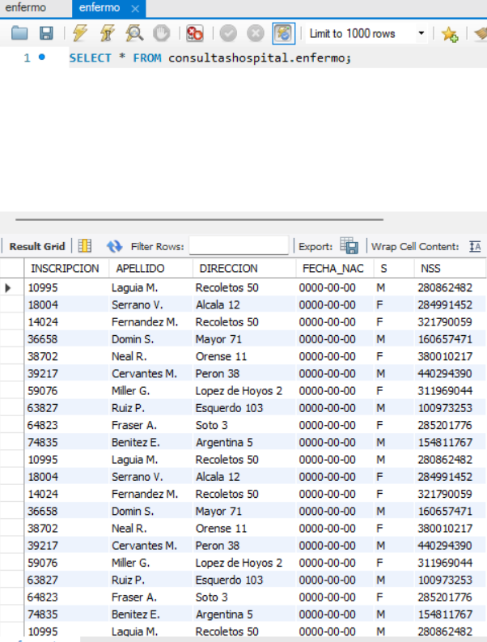

64-

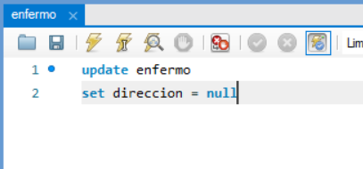

65-

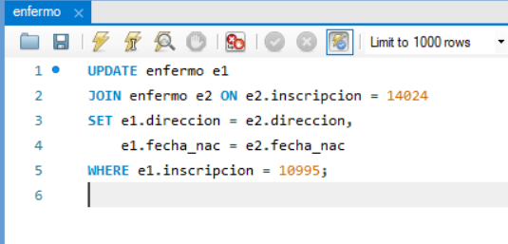

66-

UPDATE hospital SET num_camas = ROUND(num_camas * 1.10);

67-

CREATE TABLE hospitales22 (

hospital_cod INT(2),

nombre VARCHAR(15),

direccion VARCHAR(20),

telefono CHAR(8),

num_cama INT(3),

PRIMARY KEY (hospital_cod)

);

68-

INSERT INTO hospitales22

SELECT * FROM hospital;

. ❌ Diferencia en número de columnas o tipos

Si HOSPITAL y HOSPITALES22 no tienen exactamente el mismo número de columnas, en el mismo orden y con tipos compatibles, obtendrás un error como:

69-

DROP TABLE IF EXISTS varones;

CREATE TABLE varones (

inscripcion INT(5) NOT NULL,

apellido VARCHAR(25),

direccion VARCHAR(12),

fecha_nac DATE,

s CHAR(1),

nss INT(9)

);

En MySQL, los tipos como NUMBER(5) se traducen a INT(5) (aunque el número no limita el tamaño, es solo decorativo para ZEROFILL si se usa). Si necesitas precisión específica, puedes usar DECIMAL.

70-

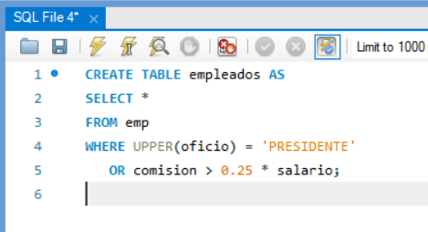

71-

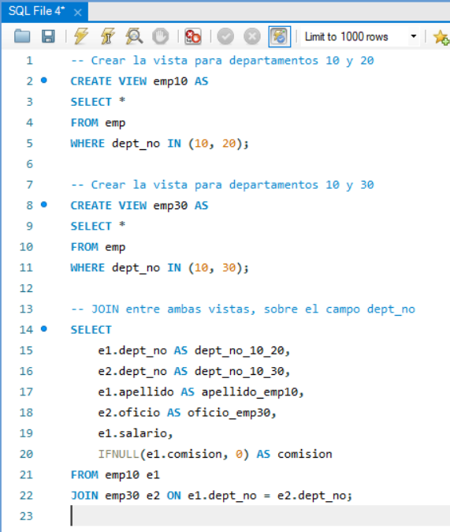

72-

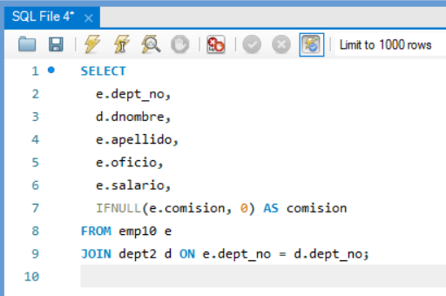

73-

create view enferm as select e.apellido, e.direccion, e.fecha_nac, h.nombre from enfermo e, hospital h, ocupación o where e.inscripcion = o.inscripcion and o.hospital_cod = h.hospital-cod

Seria posible modificar datos a través de la vista creada anteriormente? )Por que? NO, POR MANEJAR MÚLTIPLES TABLAS. SI SE PODRÍA CON UNA SOLA.

74-

create view emp_cua as select dept-no,sum(salario) salariototal from emp group by dept_no

75-

create view emp_ter as select * from emp where dept_no = 10 with check option